Участники конкурса профессионального мастерства «Учитель года Самарской области – 2021»
 | ФИО педагога | Должность и место работы | Педагогическое кредо педагога | Профессиональные ценности и личностные ценности, наиболее близкие участнику
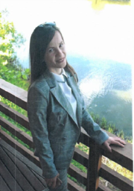 | Балабанова Олеся Александровна | учитель русского языка и литературы  ГБОУ СОШ  с. Малая Малышевка м.р. Кинельский | Люди перестают мыслить, когда перестают читать, а учитель перестаёт быть учителем, если не постигает ничего нового  Д. Дидро | Открытость и честность по отношению к окружающим.
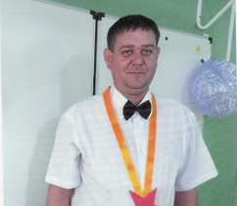 | Веркеев Дмитрий Николаевич | учитель начальных классов  ГБОУ СОШ  с. Алакаевка  м.р. Кинельский | Учитель – это тот, кто способен спуститься с высот своих знаний до незнания ученика и вместе с ним совершать восхождение | Компетентность, креативность, толерантность, ответственность, любознательность, наблюдательность, артистичность
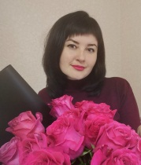 | Захарова Елена Сергеевна | учитель математики  ГБОУ СОШ  с. Бузаевка  м.р. Кинельский | Чтобы быть хорошим педагогом, нужно любить то, что преподаешь, и любить тех, кому преподаешь | Добросовестность, целеустремленность, уважение интересов и чувств ребенка, индивидуальный подход к обучающимся
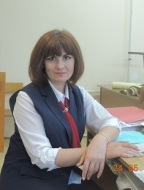 | Курбанова Наталья Юрьевна | учитель изобразительного искусства, технологии | Учиться никогда не поздно | Выдержка, тактичность, позитивность, доброта, вера в светлое будущее
 | Плеханова Ксения Юрьевна | Учитель информатики ГБОУ СОШ №8  п.г.т. Алексеевка  г.о. Кинель | Учитель должен постоянно учиться, развиваться и самосовершенствоваться | Мне нравится осознавать, что я могу приносить пользу, могу поделиться своими знаниями, научиться большему и помочь стать успешнее каждому, кто к этому стремиться

